Uchwała nr XXXIII/218/2026
Rady Gminy Lipno
z dnia 1 lipca 2026 r.
w sprawie nadania nazwy drogom wewnętrznym położonym w miejscowości Mórkowo
Na podstawie art. 18 ust. 2 pkt 13 ustawy z dnia 8 marca 1990 r. o samorządzie gminnym (tekst jedn. Dz. U. z 2026 r. poz. 662) oraz art. 8 ustawy z dnia 21 marca 1985 r. o drogach publicznych (tekst jedn. Dz. U. z 2025 r. poz. 889) uchwala się, co następuje:
§ 1. 1. Nadaje się drogom wewnętrznym położonym w miejscowości Mórkowo, na działkach o numerach ewidencyjnych: 111/18, 333/7, 334/21 nazwę Osiedle Brzozowe.
2. Usytuowanie oraz przebieg dróg, o których mowa w ust. 1, przedstawia załącznik do uchwały.
§ 2. Wykonanie uchwały powierza się Wójtowi Gminy Lipno.
§ 3. Uchwała wchodzi w życie po upływie 14 dni od dnia ogłoszenia w Dzienniku Urzędowym Województwa Wielkopolskiego.

Przewodniczący Rady Gminy Lipno
Bartosz Zięba

Załącznik do uchwały nr XXXIII/218/2026
Rady Gminy Lipno
z dnia 1 lipca 2026 r.
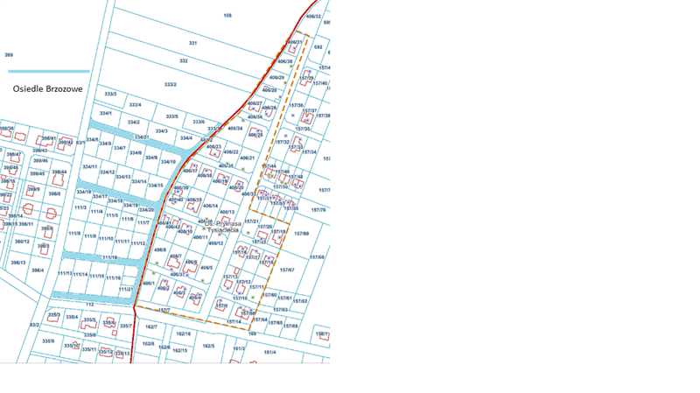

Uzasadnienie
Na podstawie art. 18 ust. 2 pkt 13 ustawy z dnia 8 marca 1990 r. o samorządzie gminnym (tekst jedn. Dz. U. z 2026 r. poz. 662) do wyłącznej właściwości rady gminy należy podejmowanie uchwał w sprawach m.in. nadania nazw drogom wewnętrznym w rozumieniu ustawy z dnia 21 marca 1985 r. o drogach publicznych.
Drogi wewnętrzne oznaczone geodezyjnie numerami: 111/18, 333/7, 334/21, którym nadaje się nazwę „Osiedle Brzozowe”, stanowią własność Gminy Lipno. Przy przedmiotowych drogach realizowana jest zabudowa mieszkaniowa.
Podjęcie uchwały umożliwi wprowadzenie prawidłowej numeracji porządkowej dla nieruchomości przy niej położonych oraz pozwoli właścicielom nieruchomości na dopełnienie obowiązku meldunkowego.
Mając powyższe na względzie podjęcie uchwały stało się uzasadnione.

Przewodniczący Rady Gminy Lipno
Bartosz Zięba

